

**测试报告**

**院 系：计 算 机 学 院**

**实验课程：编译原理**

**实验项目：** **LR(1)分析生成器**

**指导老师：黄煜廉**

**开课时间：2024 ～ 2025年度第 1学期**

**专 业：网络工程**

**班 级：网工2班**

**学 生：肖翔**

**学 号：20222132002**

**华南师范大学教务处**

一、测试数据组织的说明：

本系统支持以单个**大写**字母作为非终结符，也支持以**单词**作为非终结符。在本系统中终结符号存在的形式是除大写字母外，键盘上**单个**可键入的符号（其中，“@”代表空字符串，“$”代表结束符）。

在输入文法规则的过程中，请务必保证文法规则的每个“元素”（非终结符、箭头和终结符）之间都有空格相间。

二、各功能的测试结论

以上三种情况的测试报告均分别按以下的格式进行书写：

情况一：

(1)功能1：各非终结符号的first集合与follow集合

测试数据1：

Start -> TESTA TESTB

Start -> TESTC TESTD

TESTA -> a TESTB

TESTA -> d TESTD

TESTB -> c TESTC

TESTB -> b TESTD

TESTC -> @

TESTC -> g h

TESTD -> i

TESTD -> j

测试数据2：

Start -> A

Start -> a

A -> i ( exp ) Start F

F -> e Start

F -> @

exp -> 0

exp -> 1

测试数据1预期结果：

First(Start) = { a, d, g, i, j} First(TESTA) = {a, d} First(TESTB) = {b, c}

First(TESTC) = {g, @} First(TESTD) = {i, j}

Follow(Start) = {$} Follow(TESTA) = {b, c} Follow(TESTB) = {$, b, c}

Follow(TESTC) = {$, b, c, i, j} Follow(TESTD) = {$, b, c}

测试数据1程序执行结果：

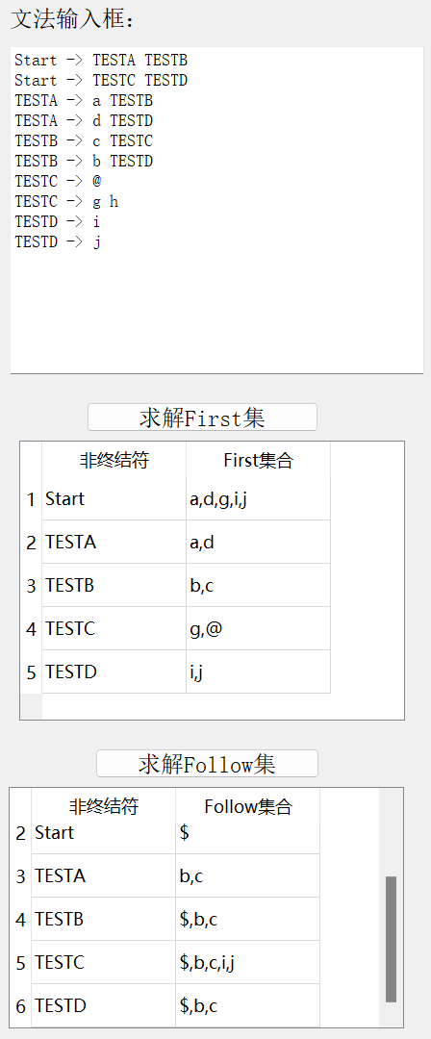

测试数据2预期结果：

First(Start) = {a, i} First(A) = {i} First(F) = {e, @} First(exp) = {0, 1}

Follow(Start) = {$, e} Follow(A) = {$, e} Follow(F) = {$, e} Follow(exp) = {)}

测试数据2程序执行结果：

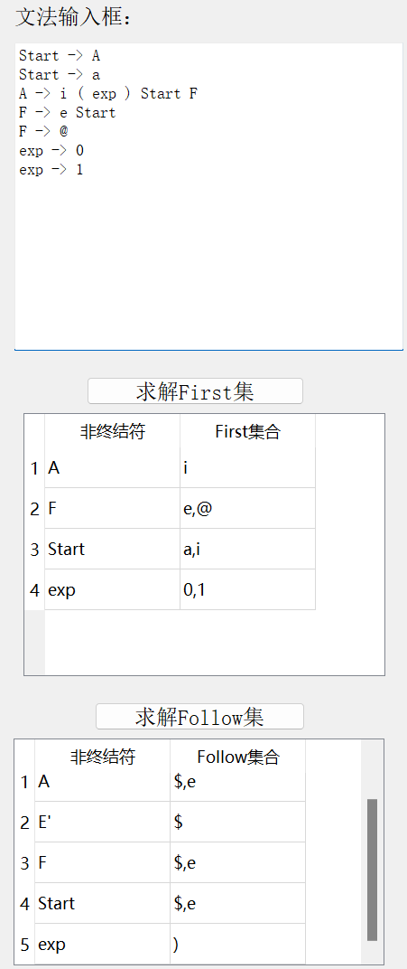

结论：对于指定文法规则，其First集和Follow集的预期结果与程序执行结果相符。

(2)功能2：LR(0)DFA图的显示结果。

测试数据：

E -> E + T

T -> a

预期结果：

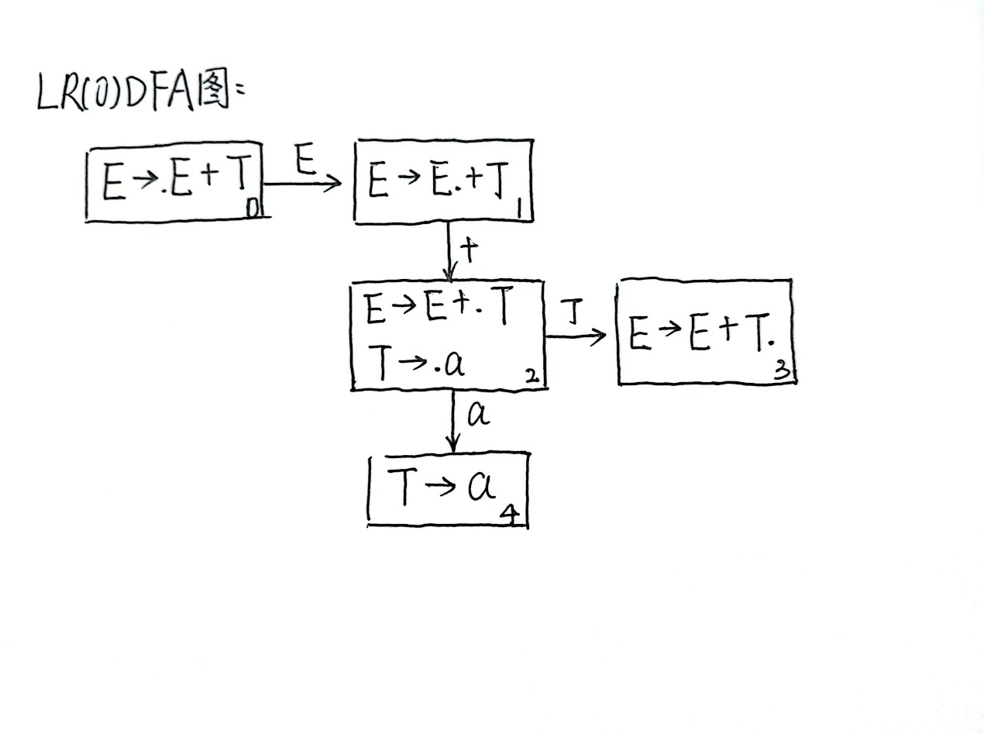

程序执行结果：

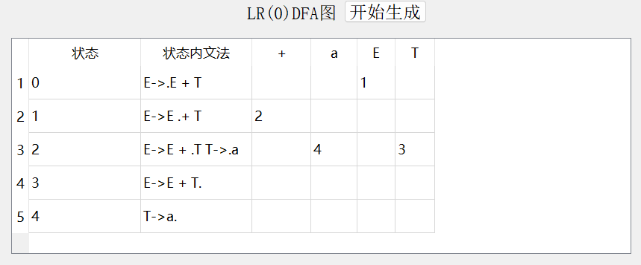

结论：对于指定文法规则，其LR(0)DFA图的预期结果与程序执行结果相符。

(3)功能3：LR(1)DFA图的显示结果。

测试数据：

E -> E + T

T -> a

预期结果：

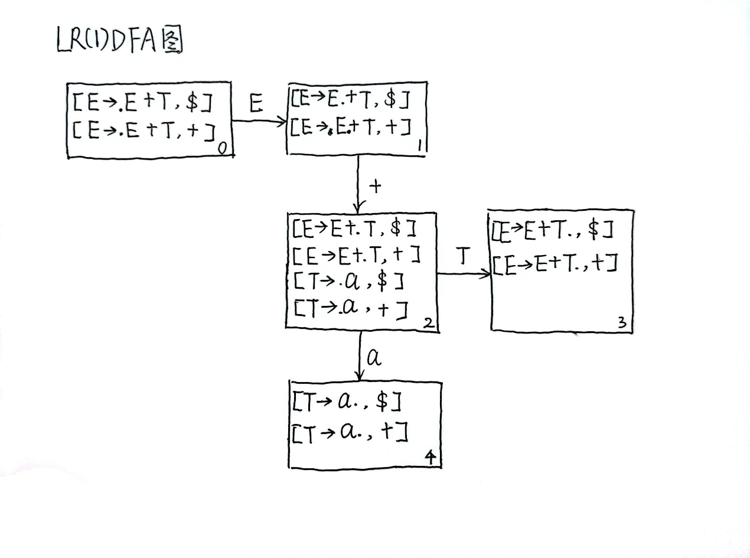

程序执行结果：

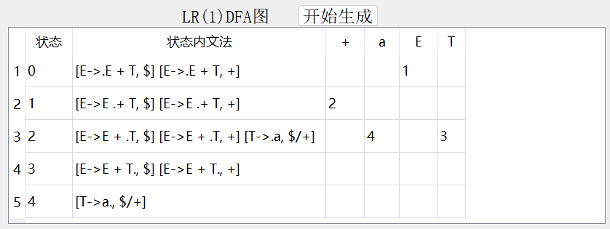

结论：对于指定文法规则，其LR(1)DFA图的预期结果与程序执行结果相符。

(4)功能4： SLR(1)文法判断。

测试数据1：

S -> A

S -> a

A -> b S

A -> b S c S

预期结果：

出现移进-规约冲突

程序执行结果：

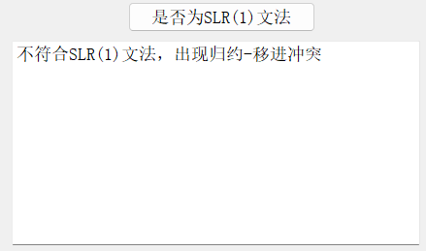

测试数据2：

S -> a

S -> X b c Y

X -> a

Y -> X

Y -> d

预期结果：规约-规约冲突

程序执行结果：

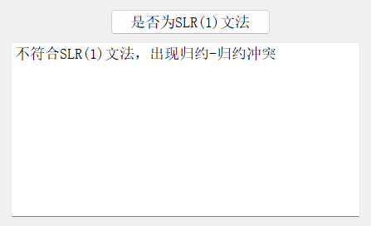

结论：对于指定文法规则，判断其是否为SLR(1)文法规则的预期结果与程序执行结果 相符。

（5）综合测试

测试数据：

exp -> exp addop term

exp -> term

addop -> +

addop -> -

term -> term mulop factor

term -> factor

mulop -> *

mulop -> /

factor -> ( exp )

factor -> n

5.1 First集和Follow集

预期结果：

First(addop) = { +, -} First(exp) = { (, n} First(factor) = { (, n}

First(mulop) = { *, /} First(term) = { (, n }

Follow(addop) = {(, n } Follow(exp) = {$, ), +, - } Follow(factor) = {$, ), *, +, -, / }

Follow(mulop) = {(, n } Follow(term) = {$, ), *, +, -, / }

程序执行结果：

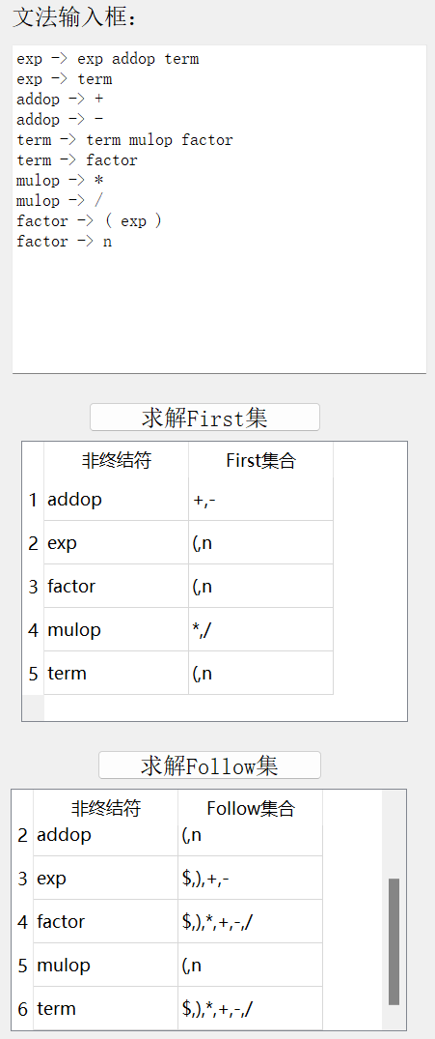

结论：对于指定文法规则，其First集和Follow集的预期结果与程序执行结果相符。

5.2 判断是否为SLR(1)文法

预期结果：

属于SLR(1)文法。

程序执行结果：

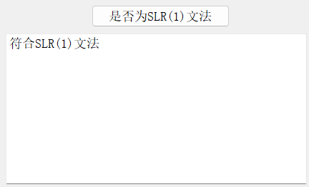

结论：对于指定文法规则，判断其是否为SLR(1)文法规则的预期结果与程序执行结果 相符。

5.3 LR0DFA图的显示结果

预期结果：

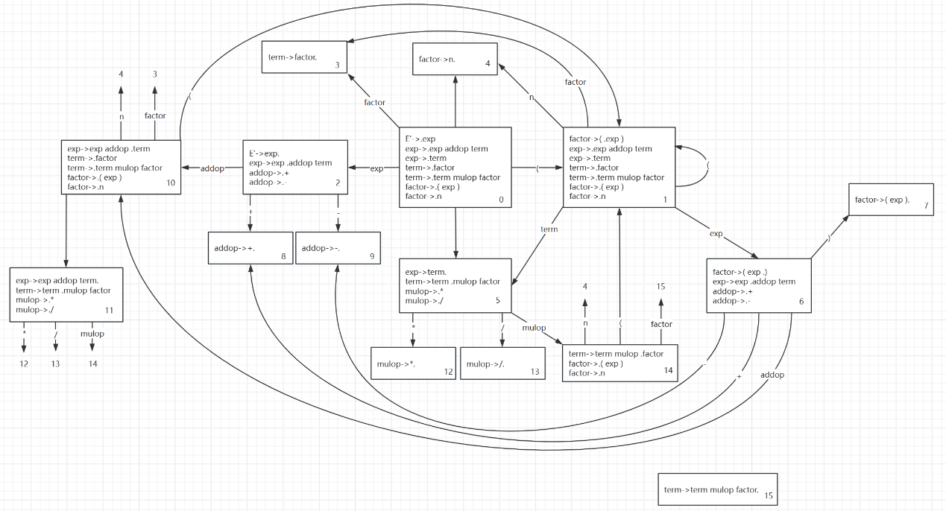

程序执行结果：

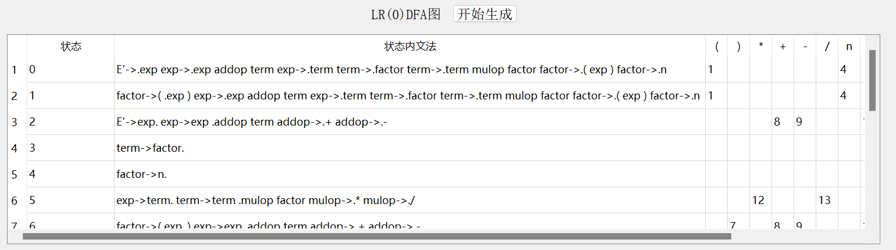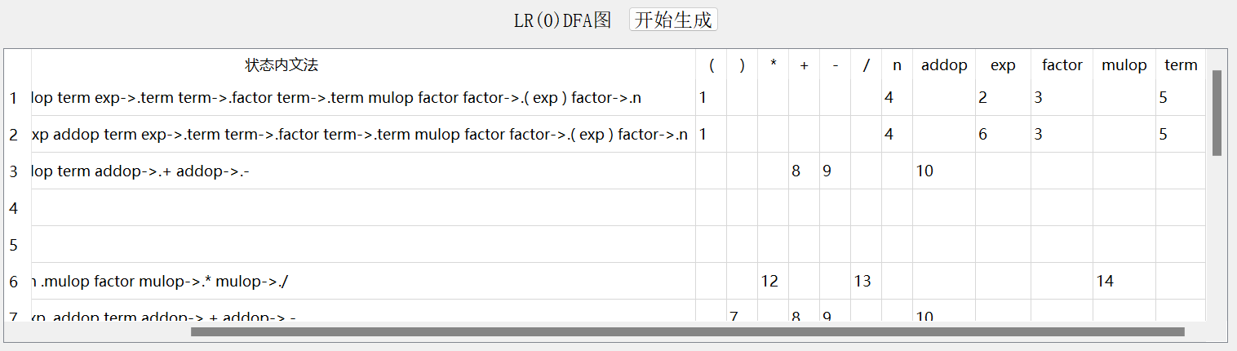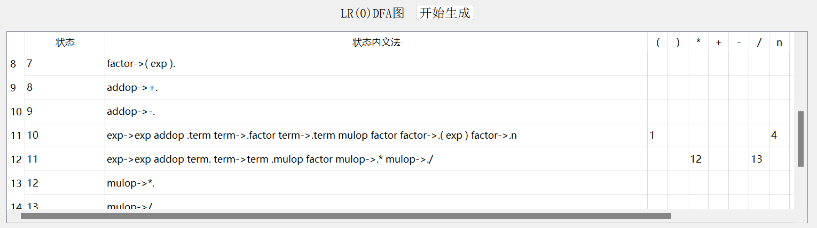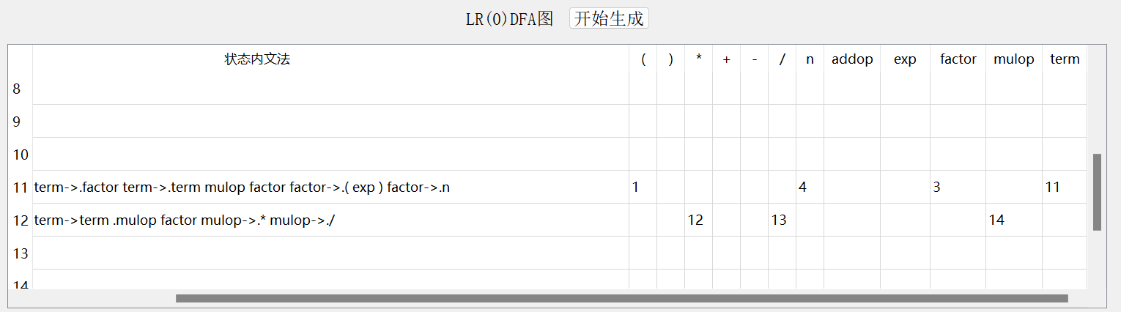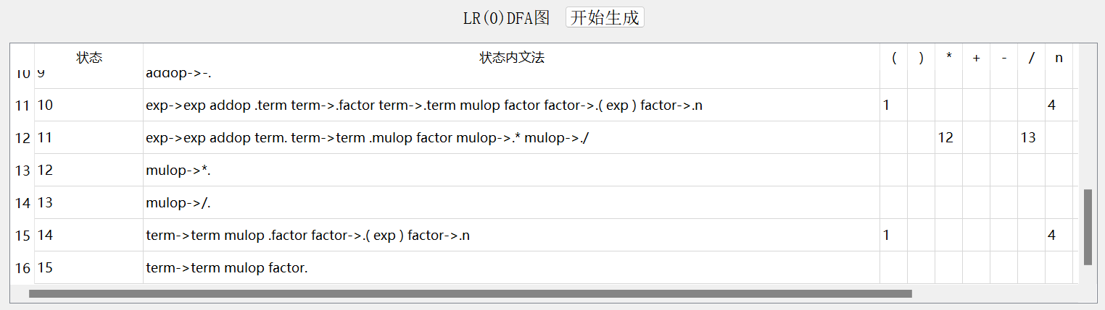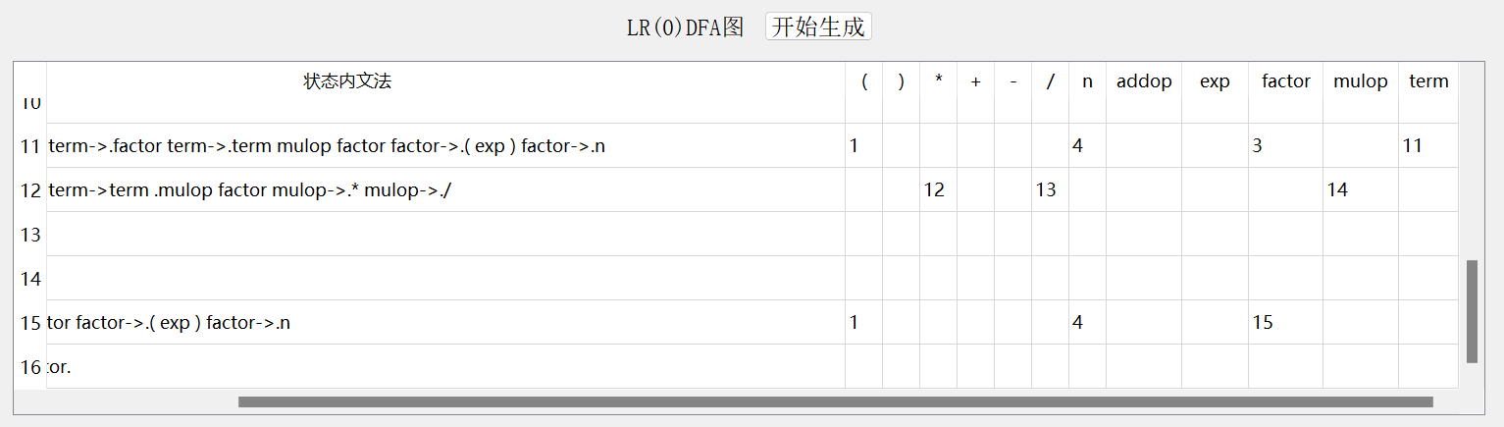

结论：对于指定文法规则，其LR(0)DFA图的预期结果与程序执行结果相符。

5.4 LR1DFA图的显示结果

说明：为节省表格空间，对同一状态内的同心项合并。

预期结果：

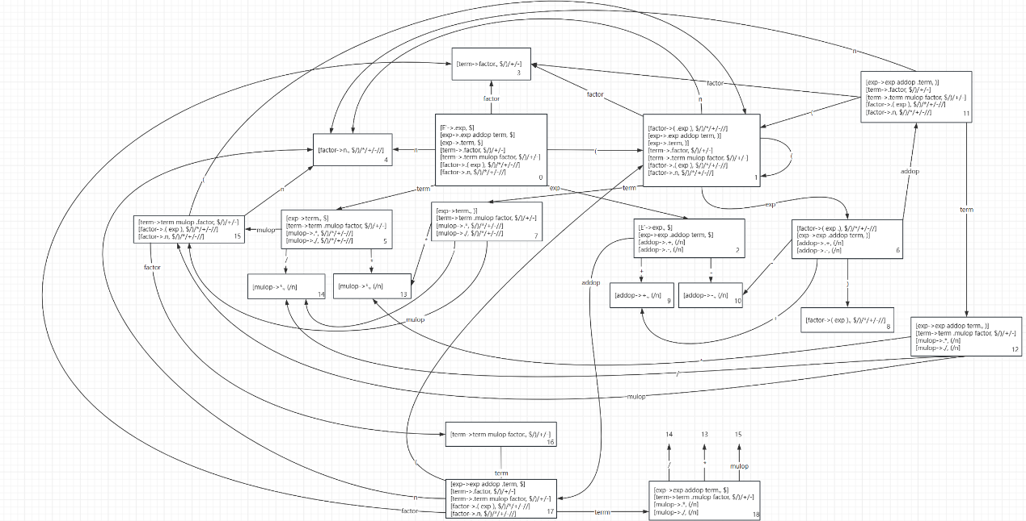

程序执行结果：

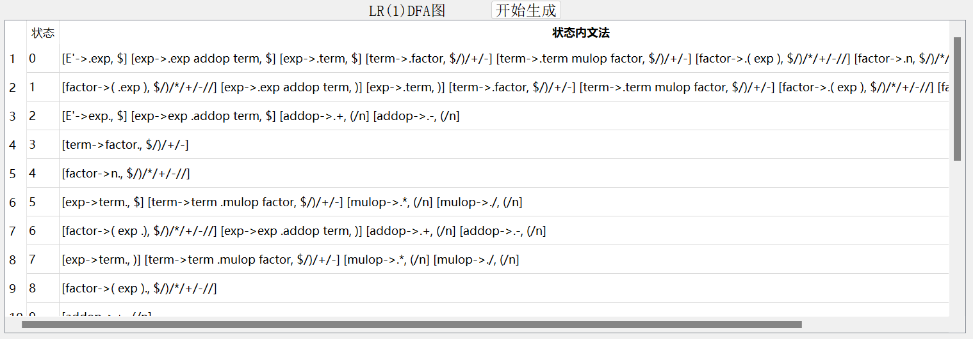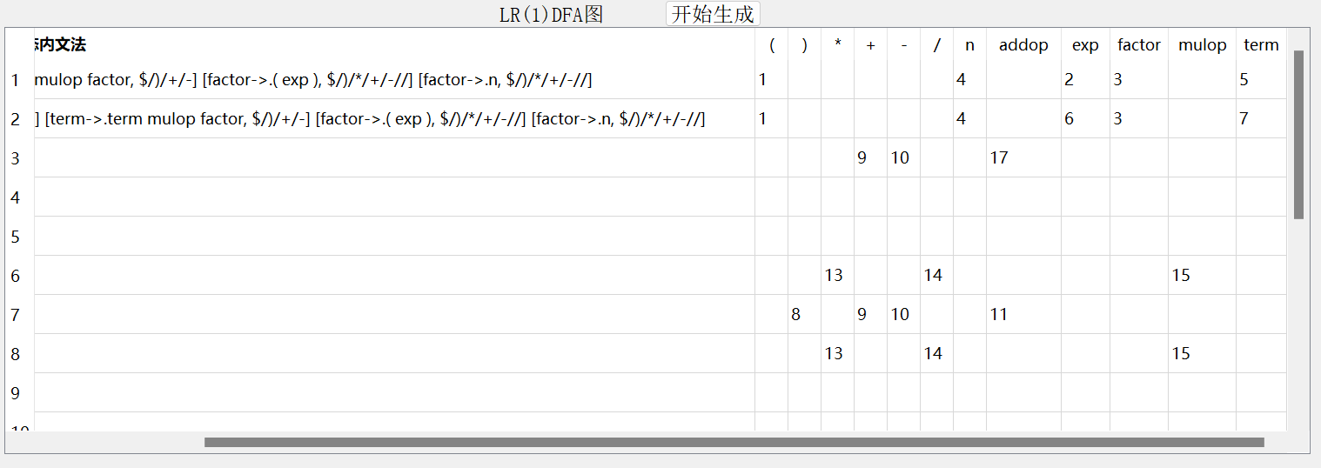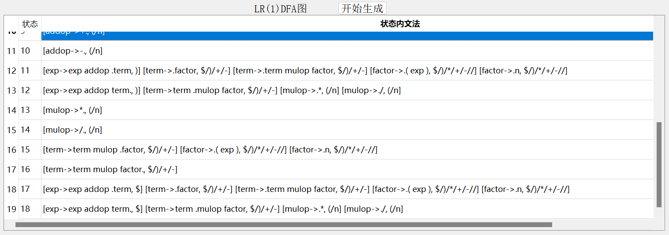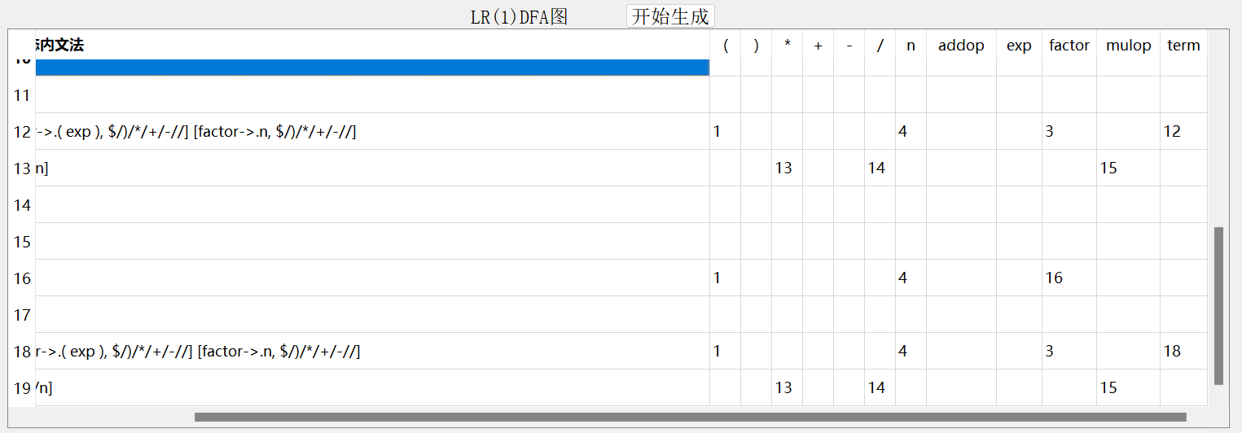

结论：对于指定文法规则，其LR(1)DFA图的预期结果与程序执行结果相符。

5.5 LR1分析表的显示结果

预期结果：

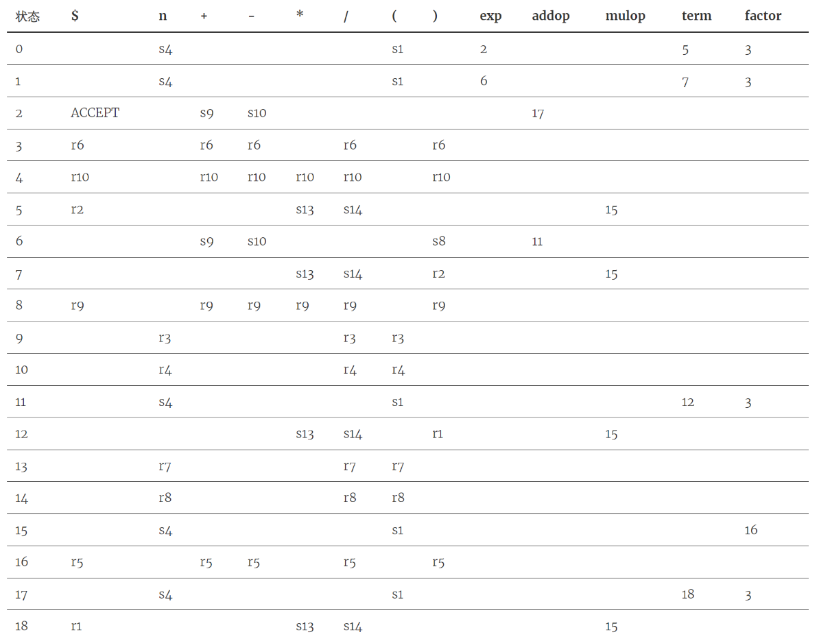

程序执行结果：

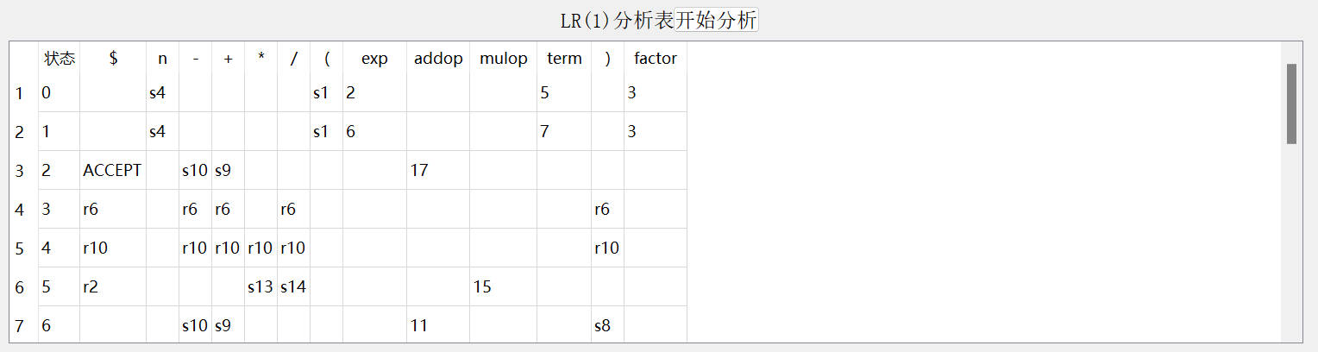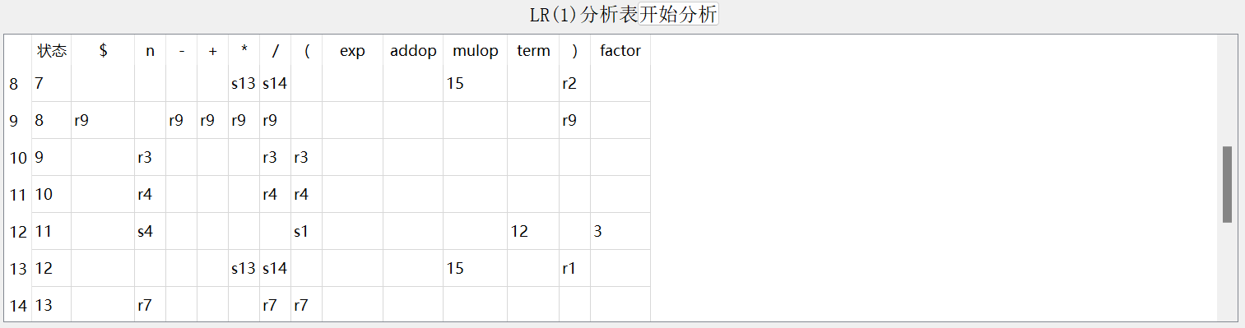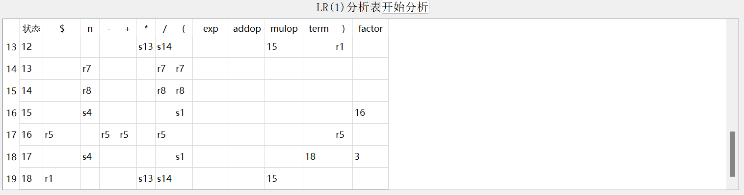

结论：对于指定文法规则，其LR(1)分析表的预期结果与程序执行结果相符。

最终结论：所有样例通过测试。

三、通过测试结论对实验4的自评

自评分数：100分

原因：所有样例通过。